三位教师简历与照片核验稿
  - 张锦龙 郑海务 程纲 整理日期 2026年10月11日
本稿供学院网站建设人员及教师本人核对。内容依据项目现有《教师简历汇总》及照片整理，保留已收录的教育经历、教学科研、荣誉和论文条目，并附来源链接和逐人核验项。
资料底稿标记采集日期为2026年10月9日。本次为本地材料整理，未重新联网核验；名单、现职称、数据时效和公开范围均待确认。文中源单位及个人研究信息不自动视为新学院的正式师资归属或学院介绍。

张锦龙
简历来源：河南大学物理与电子学院教师页面
底稿记录页面发布日期为2015年6月4日；该日期不代表页面内容最近更新时间。
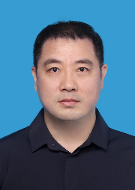
张锦龙现有照片 原图 180×254 像素 未作修复或补绘
照片来源：河南师范大学讲座新闻所用照片原图

基本信息
项目 | 内容
姓名 | 张锦龙
出生年月 | 1977 年 3 月
政治面貌 | 中共党员
联系电话 | 135-6950-9930
电子邮箱 | zjl@henu.edu.cn
职称 | 教授、博士生导师

个人简介
北京邮电大学电磁场与微波技术工学博士，教授，博士生导师。河南省特聘教授，河南省高层次人才，河南省高校科技创新团队带头人。
主要研究方向为光纤传感与光子芯片及其在电力电子、生物医学工程等领域的应用。

教育背景
时间 | 学校 | 专业 | 学位
1995/9–1999/7 | 长沙理工大学 | 物理教育 | 学士
2002/9–2005/6 | 河南大学 | 光学工程 | 硕士
2006/9–2009/8 | 北京邮电大学 | 电磁场与微波技术 | 博士

教学情况
- 主要承担本科生《电路原理》《电子测量》《现代交换原理》、研究生《新型光传感技术及其应用》等 9 门课程的讲授。
- 主持河南大学教改项目 1 项，发表教改论文 2 篇。
- 指导学生参加互联网+、大学生创新创业大赛等；引导卓越工程师班学生参与或主持科研项目。

科研情况
- 发表论文 40 余篇，授权国家发明专利 16 件。
- 主持国家基金面上项目 2 项、省部级项目 1 项、企业委托开发等项目 10 余项。
- 围绕河南省智能传感器战略性新兴产业发展需求，研究大功率芯片的可靠性提升等关键技术，研制适用于电力电子器件的光子传感芯片，提升电力装备运行安全，填补国内外该领域技术空白，为构建未来智能电网提供解决方案。
- 带领团队将研究成果推广应用于军事国防、轨道交通、新能源汽车等领域，形成光学传感与智能监测技术一体化创新平台和先进电力电子芯片光电集成创新基地。

源页面所列论文
1. 基于阵列波导光栅的 IGBT 功率模块结温监测，电工技术学报，2024
2. 呼吸声分类技术研究及检测系统设计，应用声学，2023
3. 二维分布式光纤形状传感应变传递研究，传感器与微系统，2022
4. 基于光纤光栅的机器人腕部多维力传感器，半导体光电，2021
整理说明：页面缺图：源页面有一处小节标题图片返回 404，缺失内容未知。

郑海务
简历来源：河南大学物理与电子学院教师页面
底稿记录页面发布日期为2015年6月4日；该日期不代表页面内容最近更新时间。
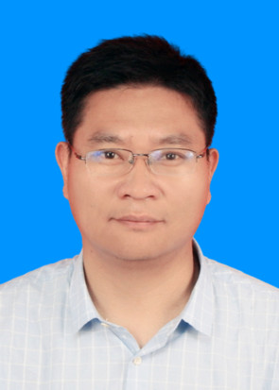
郑海务现有照片 原图 295×413 像素 未作修复或补绘
照片来源：河南大学教师页面照片原图

基本信息
项目 | 内容
姓名 | 郑海务
职称 | 二级教授、博士生导师
电子邮箱 | zhenghw@henu.edu.cn；hwxyzheng@163.com
课题组网站 | https://www.x-mol.com/groups/haiwu_zheng

个人简介
郑海务 博士，二级教授，博导，Adv. Mater.、Nature Commun.、Nano Energy 等国际权威期刊审稿人，河南省优秀教师，河南省优秀研究生指导教师，美国斯坦福大学 2022–2024 全球前 2% 科学家。
主要职务
- 河南省智能微纳传感技术与应用工程研究中心 主任
- 河南大学电子信息科学与技术国家一流本科专业建设点 负责人
- 河南大学集成电路科学与工程省重点学科 带头人
- 集成电路科学与工程一级学科学术型硕士学位授权点 牵头人
- 河南大学「集成电路设计与集成系统」专业 负责人

学术荣誉
- 中原基础研究领军人才
- 河南省特聘教授
- 河南省杰出青年基金获得者
- 河南省高校科技创新团队牵头人
- 河南省优秀教师

学术团体任职
- 中国电子学会会员
- 河南省学位委员会第四届学科评议组成员
- 河南省智能传感器行业协会专家委员会特聘专家
- 第八届中国物理学会电介质物理专业委员会委员
- 中国电子材料与元器件产学研协同创新平台理事
- 河南省电子学会副理事长
- 河南省半导体行业协会专家委员会委员
- 全国集成电路标准化技术委员会芯片应用工作组成员

科研情况
- 主持国家自然科学基金项目 5 项（完成 4 项，在研 1 项）。
- 主持完成河南省科技攻关项目 3 项。
- 近年来发表第一作者或通讯作者 SCI 论文 40 余篇，部分论文发表在 Adv. Funct. Mater.、Nano Energy、ACS Nano、Appl. Phys. Review.、SmartSys、Research 和 Interdiscip. Mater. 等国际权威期刊。
- 以第一完成人获得省级奖励 3 项（二等奖 1 项，三等奖 2 项）。
- 第一发明人获授权国家发明专利 17 件。

教学情况
- 担任《薄膜物理》《集成电路工艺原理》《科技论文写作》等课程的教学工作。
- 主持河南大学校级教改项目 2 项、河南省研究生教改重点项目 1 项。
- 获河南大学教学成果奖一等奖 1 项（主持）。

研究方向
以凝聚态物质的电荷极化为物理基础的能量转换器件。课题组主要研究方向：
1. 基于机械能收集的复合能量捕获器件与电源管理芯片
2. 基于纳米发电技术和机器学习的智能传感系统与物联网应用
3. 基于新型铁电压电材料的半导体器件物理与光电性能多场耦合调控
4. 新型光电探测器与光电忆阻器
5. 储能用电介质电容器

课题组主要科研设备
扫描探针显微镜、半导体综合特性测试仪、紫外光刻机、二维材料刻蚀机、磁控溅射、原子层沉积系统、介电性能测试系统、铁电测试系统、电介质储能测试系统、变温应变测试平台、高速摄像机、纳米发电机测试系统、微电子打印机、用于机器学习的珑京服务器、电源测试系统等。

招生信息
- 招生专业：集成电路（学硕、专硕），物理学（凝聚态物理学硕），光电信息工程（专硕）
- 要求：欢迎具有一定电子设计基础（模拟电路、电路设计、单片机开发等），或一定 Python 语言基础，或学习过半导体物理（或半导体器件），有上进心的同学加入本课题组。

程纲
简历来源：河南大学纳米科学与材料工程学院程纲课题组长简介
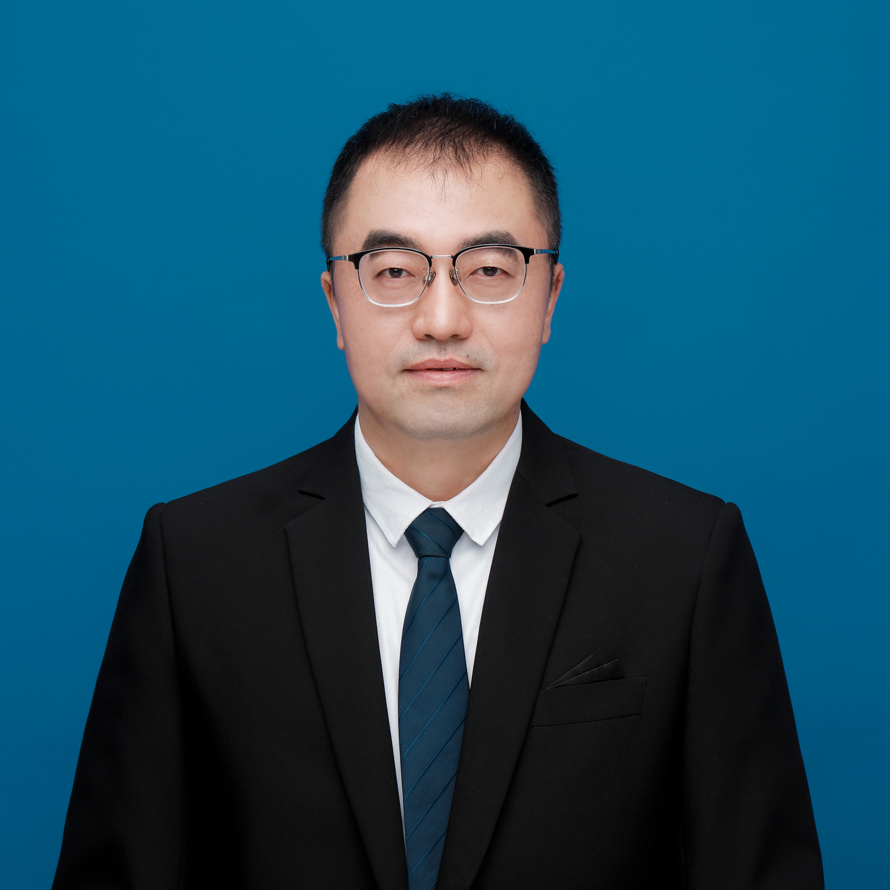
程纲现有照片 原图 4091×4091 像素 未作修复或补绘
照片来源：河南大学纳米科学与材料工程学院高层次人才页面

基本信息
项目 | 内容
姓名 | 程纲（Cheng Gang）
电子邮箱 | chenggang@henu.edu.cn
职称 | 教授、博士生导师
单位 | 特种功能材料教育部重点实验室 / 材料学院 / 河南大学

教育背景
学校 | 学位 / 专业 | 年份 | 导师
吉林大学 | 理学博士 · 凝聚态物理 | 2008 | 邹广田 院士、杜祖亮 教授
河南大学 | 理学硕士 · 凝聚态物理 | 2003 | 杜祖亮 教授
河南大学 | 理学学士 · 物理 | 2000 | —

工作经历
- 2013/03–2016/06，访问学者，佐治亚理工学院 材料科学与工程学院。合作导师：王中林 院士
- 2006/06–2007/01，研究助理，香港中文大学 物理系。合作导师：黄家伟 教授、杜若虚 教授
- 2003–至今，教授，河南大学 特种功能材料教育部重点实验室

获奖与荣誉
- 国家优秀青年基金，2015
- 河南省科技创新人才
- 河南省高校创新团队带头人
- 河南省教育厅学术技术带头人
- 河南省科技进步二等奖

代表性论文
1. Feng Yang, Mingli Zheng, Lei Zhao, Junmeng Guo, Bao Zhang, Guangqin Gu, Gang Cheng*, Zuliang Du*, The high-speed ultraviolet photodetector of ZnO nanowire Schottky barrier based on the triboelectric-nanogenerator-powered surface-ionic-gate, Nano Energy, 2020, 67, 104210.
2. Huaifang Qin, Gang Cheng*, Yunlong Zi*, Guangqin Gu, Bao Zhang, Wanyu Shang, Feng Yang, Junjie Yang, Zuliang Du, Zhong Lin Wang*, High Energy Storage Efficiency Triboelectric Nanogenerators with Unidirectional Switches and Passive Power Management Circuits, Advanced Functional Materials, 2018, 28, 1805216.
3. Ke Zhao, Guangqin Gu, Youning Zhang, Bao Zhang, Feng Yang, Lei Zhao, Mingli Zheng, Gang Cheng*, Zuliang Du*, The Self-Powered CO₂ Gas Sensor Based on Gas Discharge Induced by Triboelectric Nanogenerator, Nano Energy, 2018, 53, 898-905.
4. Junjie Yang, Feng Yang, Lei Zhao, Wanyu Shang, Huaifang Qin, Shujie Wang, Xiaohong Jiang, Gang Cheng*, Zuliang Du*, Managing and optimizing the output performances of a triboelectric nanogenerator by a self-powered electrostatic vibrator switch, Nano Energy, 2018, 46, 220-228.
5. Gang Cheng, Li Zheng, Zong-Hong Lin, Jin Yang, Zuliang Du, Zhong Lin Wang*, Multilayered-electrode-based triboelectric nanogenerators with managed output voltage and multifold enhanced charge transport, Advanced Energy Materials, 2015, 5, 1401452.
6. Gang Cheng, Zong-Hong Lin, Zu-liang Du, Zhong Lin Wang*, Simultaneously harvesting electrostatic and mechanical energies from flowing water by a hybridized triboelectric nanogenerator, ACS Nano, 2014, 8, 1932-1939.
7. Gang Cheng, Zong-Hong Lin, Zuliang Du, Zhong Lin Wang*, Increase output energy and operation frequency of a triboelectric nanogenerator by two grounded electrodes approach, Advanced Functional Materials, 2014, 24, 2892-2898.
8. Gang Cheng, Zong-Hong Lin, Long Lin, Zu-liang Du, Zhong Lin Wang*, Pulsed nanogenerator with huge instantaneous output power density, ACS Nano, 2013, 7, 7383-7391.
整理说明：注：第 6 篇原文拼写为 "mechanical nergies"，疑为源页面笔误，此处已更正为 "mechanical energies"。

人工核验记录
请逐人填写核验结论，并在本稿相应位置直接修改或批注。结论可填写“可按本稿展示”“修改后展示”或“暂不展示”。

三位教师共同需要确认的事项
- 是否属于学院首批展示名单，现职称、导师资格、职务和所属单位是否准确。
- 简历、研究方向、教学招生、荣誉、论文专利和项目数据是否需要更新；“至今”“在研”等表述按当前情况核对。
- 照片是否可以用于学院官网，邮箱、电话及其他个人信息哪些可以公开。

逐人补充核验
姓名 | 需特别核对或补充 | 核验结论
张锦龙 | 180×254像素照片来自外校讲座新闻，建议补高清原图。确认手机号、出生年月和政治面貌是否公开。所列论文为2021—2024年，不能视为截至2026年的近三年清单。 | ________________  ________________
郑海务 | 295×413像素照片建议补高清原图。核对各项任职、项目在研状态、2022—2024年全球前2%科学家表述，以及招生专业和要求是否仍适用。 | ________________  ________________
程纲 | 已有4091×4091像素高清照片。核对“2003—至今，教授”的职务时间线；补充或确认个人简介、当前研究方向、课程与招生信息。核对第6篇论文英文标题的拼写修正。 | ________________  ________________
核验人：________________ 核验日期：________________
补充修改意见：____________________________________________________
__________________________________________________________________

材料来源与整理说明
文字依据为docs/教师简历汇总.md；照片及源网页存档位于docs/assets/teachers/。本稿完整保留三个个人分节的已收录履历内容，未将跨教师概括和建站建议新增为个人事实。仅将“近三年论文”改称“源页面所列论文”，并保留底稿对程纲第6篇论文拼写修正的说明。

学院官网设计风格选型
请从以下四种方向中选择偏好的主风格，也可注明希望组合的特点。具体颜色以学校或学院视觉规范为准，栏目内容按后续确认清单安排。
风格与配色 | 整体感觉 | 首页大致效果 | 素材和工作量
A 稳重学院风  ■ ■ ■  深红、白、浅灰 | 正式、稳重，接近传统高校官网。 | 校院标识突出；横幅实景照片；新闻与通知分栏排列，信息集中。 | 校院标识及少量实景照片。  相对工作量：较低。
B 现代科技风  ■ ■ ■  藏蓝、科技蓝、白 | 清晰、现代，突出集成电路学科特色。 | 芯片或实验室主题首图；浅色正文；研究方向、师资和新闻分区展示。 | 一张可用的芯片主题图或实验室照片。  静态版本工作量：中等。
C 简洁学术风  ■ ■ ■  白、浅灰、少量蓝 | 简洁、易读，以学院内容为重点。 | 较小首图；清楚的标题和留白；教师、课程、科研内容便于浏览。 | 完整文字、教师照片及少量配图。  相对工作量：较低。
D 大图展示风  ■ ■ ■  深色首屏、浅色正文 | 视觉突出，适合展示学院形象。 | 大幅照片配简短介绍；下方排列内容板块。视频可作为后续选项。 | 高质量横幅大图；选视频时需提供可用视频。  相对工作量：中等至较高。
工作量为相对比较，最终取决于学长模板及学校站群支持情况。色块仅为方向示意。

建议选择
建议以 B 现代科技风为主，采用 C 的清晰排版。首版可用静态芯片主题图或实验室照片，配少量切换效果；完整电路板动画留作后续可选项，先满足15号演示需要。

老师选择与意见
主风格：□ A 稳重学院风 □ B 现代科技风 □ C 简洁学术风 □ D 大图展示风
首页配图：□ 校园或学院实景 □ 实验室实景 □ 芯片主题图
动效偏好：□ 基本无动效 □ 少量切换效果 □ 希望突出动画或视频
补充意见：________________________________________________________
确认人：________________ 日期：________________

